广东温氏南方家禽育种有限公司
鸡苗纸箱采购招标公告

广东温氏南方家禽育种有限公司是一家以家禽育种供种为主体的独立子公司，是温氏股份下属三级单位。为了规范物资采购程序，提高服务质量，通过供应商之间合法有序的竞争、择优选择供应商，温氏育种公司本着公开、公正、公平的原则，决定对育种公司用于鸡苗运输所需的纸箱采购对外公开招标。欢迎符合资质要求的供应商参加投标。
一、招标标的
育种公司鸡苗运输所需纸箱：
1、无字纸箱（空白无印刷）；
2、有字纸箱（印有“温氏标识”和公司信息）
3、箱盖（鸡苗纸箱盖子）
- 送货时间及数量：从 2026年1月1日起至2026年6月31日止，每批送货量由需方下属各孵化厂根据库存情况通知供应商送货。本次鸡苗纸箱招标的总量约29.1万套（分5个标的），其中有字纸箱约占30%，箱盖约4.9万个（箱数和箱盖数均为预估数，最终以实际需求为准），分五个标的分别投标。具体预估数见下表：
孵化厂 | 品类及预计需求数量(套) |  |  | 送货地址 | 标的号
孵化厂 | 有字纸箱(套) | 无字纸箱(套) | 箱盖(个) | 送货地址 | 标的号
蚕田孵化厂 | 9000 | 28000 | 4000 | 广东省新兴县水台镇蚕田育种场 | 第一标
河头孵化厂 | 7000 | 27000 | 2000 | 广东省新兴县河头镇苏群村河头育种场 | 第一标
罗布孵化厂 | 5000 | 33000 | 1000 | 肇庆市鼎湖区莲花镇罗布村 | 第一标
阳山孵化厂 | 15000 | 18000 | 800 | 清远市阳山县岭背镇龙塘村 | 第一标
英德孵化厂 | 2000 | 18000 | 1000 | 广东省清远市英德市石灰铺镇保安村委莲塘坪温氏英德祖代鸡场 | 第一标
思劳孵化厂 |  | 32000 | 32000 | 广东省云浮市思劳镇云城温氏思劳孵化厂 | 第一标
广东区小计 | 38000 | 124000 | 8800 |  | 第一标
光明孵化厂(江苏南京区) | 0 | 15000 | 2000 | 江苏省南京市溧水区石湫镇光明村 | 第二标
汀泗孵化厂(湖北咸宁区) | 20000 | 18000 | 0 | 湖北省咸宁市咸安区汀泗桥镇彭碑村（温氏鸡场） | 第三标
复盛孵化厂 | 23000 | 22000 | 10000 | 四川省眉山市东坡区复盛乡中坊村 | 第四标
双红孵化厂 | 1500 | 1500 | 2500 | 四川省眉山市东坡区富牛镇红光村 | 第四标
复兴孵化厂 | 5000 | 5000 | 8000 | 四川省眉山市东坡区复兴镇柳圣社区 | 第四标
四川眉山区小计 | 29500 | 28500 | 20500 |  | 第四标
江州孵化厂（广西崇左区） |  | 18000 | 18000 | 广西崇左市江州区罗白乡江州种鸭场 | 第五标
合计 | 87500 | 203500 | 49300
备注：1、纸箱包括垫纸，即纸箱内的垫纸，一般土纸或波纹纸，(第四标要求必须双层波纹瓦楞纸)。
2、纸箱不包括箱盖；箱盖单独计价，统一按0.5元/个。
3、此表提供的需求数量仅供参考，实际送货量以各孵化厂通知的送货数量为准。
三、纸箱规格及质量要求
- 纸箱规格重量：底规格648mm×475mm，上平面规格600mm×460mm，4边角高度165mm，内平面高度135mm，整体重量600g（含纸箱主体及中间间隔组件，但不含箱盖和垫纸）。
- 箱盖规格：635mm×495mm，重量不低于200克，材质与底板一样。
- 材质要求：三层单瓦楞纸板，面纸为K纸，坑纸为140克。
- 质量要求：切口平整，面纸、底面纸、瓦楞纸与芯纸相互之间粘合良好，无面纸与瓦楞纸或芯纸分离情况；折叠成型后的体积必须完全符合规格要求，不能出现缝隙过大或两翼不对称的情况。箱体四周及内隔板要打相应数量的透气孔，打孔碎屑清除干净，不出现滞留在纸板中的情况。
- 有字纸箱图案印刷清晰无误，色泽鲜艳，无重印、染色等情况。同时要确保每批纸箱的表面图案和字体色泽保持一致，无色差。
- 硬度要求：纸箱反转放在地面，能承受体重70kg的成人双足平稳站立在上面，纸箱不会凹陷。
- 防水要求：纸箱遇水淋湿30分钟之内不会渗透。
- 箱内垫纸要求：要求纸张两面粗糙，按纸箱内尺寸规格裁剪好，一个纸箱四格，每格一张垫纸；如孵化厂要求不裁剪，则按整张。
- 收货孵化厂将按以上质量要求验收，主要项目不达要求影响使用的，将拒收退回。
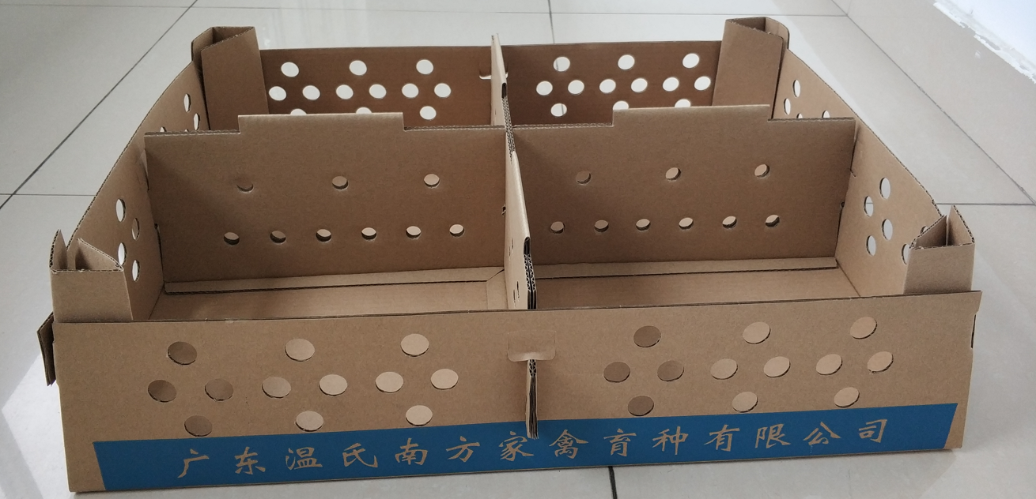
四、招标时间
2025年12月 23日下午11:00—15:00在招标平台进行报价。
五、投标方式及开标地点：投标方式通过温氏股份招标平台网上招投标（https://bid.wens.com.cn/），开标地点在育种公司总部，地址：广东省新兴县新城镇东堤北路6号。
六、投标资格和要求
- 做过鸡苗纸箱，经育种公司招投标小组评估其生产能力和质量，确认投标资格。（收件信息：单位 广东温氏南方家禽育种有限公司，地址 广东省云浮市新兴县新城镇东堤北路6号，收件人 林水英，电话 13711653694，电子邮箱302934222@qq.com）
- 拥有合法生产与经营纸箱制品的资格，且资信良好。
- 具有产品质量风险承担能力与送货到厂时间保障能力，承担因产品质量问题或送货时间延误问题对本公司所造成的损失。
- 中标方自行做好运输安排，并自行承担运费；招标价为到厂/场的含税价。
- 我公司招投标小组提前确定系统评标规则，本次招投标设最高上限价，供应商出价竞投（按无字纸箱报价），最终确定投标报价最低且不高于上限价的为中标者。最高上限价在完成招投标后公布。如有相同报价，则同价者进行二次报价。
- 保证金要求：投第一标的供应商投标前须交纳2万元保证金，投第二、第三、第四标、第五标的供应商各个标的交纳1万元保证金，不中标者投标结束后次月内安排退还，在确定中标单位后，签订合同转为合同保证金。如中标后弃权的，由育种公司没收其保证金。投多个标的的，需交多份保证金。
- 保证金缴纳方式：供应商需通过银行转账方式交纳，并需在2025年12月23日11：00前完成。(转账时请备注：投第XX标)
投第一标保证金收款账户：
收款人：广东温氏南方家禽育种有限公司
收款账号：2020 0060 1910 0038 217
开户行：中国工商银行云浮市新兴支行
投第二、第三标保证金收款账户：
收款人：咸宁温氏家禽育种有限公司
收款账号：2020 0032 1920 0165636
开户行：中国工商银行云浮新兴支行
投第四标保证金收款账户：
收款人：眉山温氏家禽育种有限公司
收款账号：2020003219200165760
开户行：中国工商银行云浮新兴支行
投第五标保证金收款账户：
收款人：崇左温氏畜牧有限公司
收款账号：717279440516
开户行：中国银行云浮新兴科技园支行
- 参与投标的供应商请提前在温氏股份招标平台注册并完善公司资质等资料，具体根据平台要求完善供应商信息。平台系统将根据供应商的资料和上传的资质扫描件审核是否合格。
- 中标方需在三个工作日内与招标方（各标段所属分公司）签订采购合同，逾期不签订合同的视为弃标，如中标方拒签合同或签订合同后违约，招标方可从其他投标人中重新选定中标单位，并组织签订合同。
七、其他事项：
有参与竞投意向者请在报价时间开始前完成注册及报名接受招标邀请，在注册过程遇到问题可打平台的咨询电话（平台显示）或任何相关问题均可联系育种公司招投标小组联系人：林水英：13711653694、王小飞15018201386、刘福祥13826713122、李爱明19371145300、梁炜之13600236299。

育种公司招标小组
2025年12月15日

